Activité Bilan du thème I de l’enseignement scientifique de la classe de terminale

Objectif :

Amener les élèves à prendre conscience de l’utilité d’une culture et d’une exigence scientifique pour déjouer les discours visant à décrédibiliser l’importance de grands enjeux contemporains.

Place dans le programme :

Extrait du Préambule :

Le but essentiel de l’enseignement scientifique est de dispenser une formation scientifique générale pour tous les élèves, tout en offrant un point d’appui pour ceux qui poursuivent et veulent poursuivre des études scientifiques. Il ne vise pas à construire un savoir encyclopédique mais cherche plutôt a atteindre trois buts intimement liés :

 contribuer à faire de chaque élève une personne lucide, consciente de ce qu’elle est, de ce qu’est le monde et de ce qu’est sa relation au monde ;

− contribuer à faire de chaque élève un citoyen ou une citoyenne responsable, qui connaît les conséquences de ses actions sur le monde et dispose des outils nécessaires pour les contrôler ;

− contribuer au développement en chaque élève d’un esprit rationnel, autonome et éclairé, capable d’exercer une analyse critique face aux fausses informations et aux rumeurs.

Thème I : Science climat et société :

L’atmosphère primitive de la Terre était différente de celle d’aujourd’hui. Sa transformation au cours des milliards d’années est liée aux processus géologiques et biologiques.

Depuis la révolution industrielle, l’activité humaine modifie de manière significative la composition atmosphérique. Ces modifications affectent l’équilibre dynamique des enveloppes fluides de la Terre.

Les conséquences de l’activité humaine sur la composition atmosphérique, celles qui sont déjà observées et celles qui sont prévisibles, sont multiples et importantes, tant pour l’humanité que pour les écosystèmes. Les choix raisonnés des individus et des sociétés dans ce domaine s’appuient sur les apports des sciences et des technologies.

Activité élève :

Réaliser un commentaire de texte réinvestissant les compétences acquises en classe de première dans le cadre de l’épreuve de français et convoquant les connaissances acquises en enseignement scientifique pour mettre en évidence les ressorts d’un article ouvertement climatosceptique.

Déroulé :

Sur une première heure, réaliser les étapes 1 à 3 du travail à faire et le corriger pour s’assurer que chaque élève ait bien compris l’objectif de l’article

Sur une deuxième heure, réaliser les étapes 4 à 6 du travail à faire pour bien mettre en évidence les différents procédés employés par l’auteur pour atteindre son but.

Activité bilan : Cas d’école, quand la rhétorique détourne la démarche scientifique.

Ressource :

Article du magazine en ligne «Atlantico» du 14/08/2022 : « Températures jamais vues ? Contre la canicule idéologique, combattre l’ivresse des grenouilles vertes »

L’auteur (présentation par le magazine) :
Yves Roucaute est philosophe, épistémologue et logicien. Professeur des universités, agrégé de philosophie et de sciences politiques, docteur d’État en science politique, docteur en philosophie (épistémologie), conférencier pour de grands groupes sur les nouvelles technologies et les relations internationales, il a été conseiller dans 4 cabinets ministériels, Président du conseil scientifique l’Institut National des Hautes Etudes et de Sécurité, Directeur national de France Télévision et journaliste.
Il combat pour les droits de l’Homme. Emprisonné à Cuba pour son soutien aux opposants, engagé auprès du Commandant Massoud, seul intellectuel au monde invité avec Alain Madelin à Kaboul par l’Alliance du Nord pour fêter la victoire contre les Talibans, condamné par le Vietnam pour sa défense des bonzes

L’article (présentation par le magazine) :
Avec la hausse des températures et suite à la multiplication des incendies cet été, on assiste à une cacophonie sans précédent de mensonges, de dissimulations, de falsifications de la part de militants ou de responsables politiques pour vendre l'apocalypse et la nécessité d’en finir avec le capitalisme et la course à la croissance des démocraties libérales qui tueraient la planète, selon eux. Par l'auteur de "L’obscurantisme vert. La véritable histoire de la condition humaine" (éditions du Cerf), Yves Roucaute.

Travail à faire :
1- Lire le texte
2- Donner la thèse de l’article (La position défendue par l’auteur)
3- Indiquer à quels groupes de personnes (cibles), l’auteur s’oppose dans cet article
4- Relever les arguments et les exemples associés, classer-les dans les 5 catégories présentées ci-dessous.
5- Indiquer pour chacun des arguments de faits, s’ils sont scientifiquement recevables, justifier.
6- Présenter les tonalités de l’argumentation et les figures de style utilisés par l’auteur pour défendre son point de vue et critiquer ses cibles

Rappels :

Argument de faits : L’argumentateur rassemble des faits, cite un témoignage, un cas particulier, il communique une donnée chiffrée, un constat scientifique, pour qu’ils servent de preuves.

Argument de valeurs : L’argumentateur invoque des valeurs qui correspondent à ce qui est beau ou bien pour une société donnée, par exemple : le Vrai, la Justice, la Liberté, la Solidarité, l’Honnêteté.

Argument du nombre : L’argumentateur invoque le nombre de personnes qui pensent l’idée valable

Argument d'autorité : L’argumentateur fait référence à un ouvrage célèbre, un auteur, un spécialiste reconnu, dont le rayonnement, la compétence sont ainsi mis au service de la thèse développée.

Argument ad hominem : L’argument discrédite une personne en s’attaquant non pas à ses idées mais à sa personne

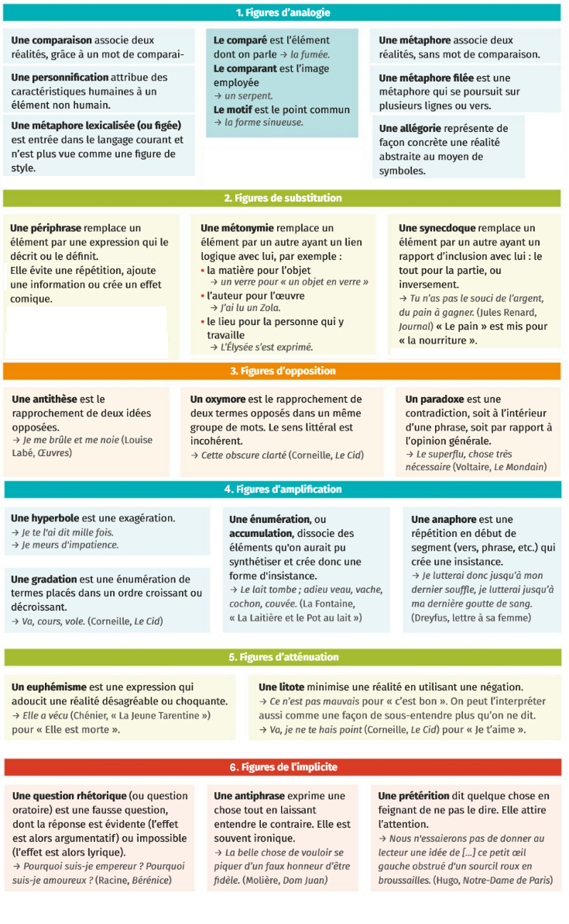
Canicule « jamais vue », sécheresse « jamais vue », températures « jamais vues », réchauffement climatique « jamais vu » et incendies « jamais vus » ? Jamais, avant cet été, les coassements des vertes grenouilles myopes n’avaient produit un tel tintamarre. Un spectacle formidable de sons sans lumières qui aurait pu s’appeler « sobriété écologique, ivresse idéologique » si l’on ne craignait de peiner quelques batraciens gouvernementaux terrorisés qui ont cru salutaire d’ajouter leur cri guttural pour amplifier un tel vacarme. Utilisant la technique dite du « jet des données dans les marécages », on assiste à une cacophonie sans précédent, j’ose dire « jamais vue » d’ignorances, de mensonges, dissimulations, falsifications dans ce concert conduit par les grenouilles […], chacun jouant à qui coassera le plus fort pour vendre apocalypse, culpabilité humaine et nécessité d’en finir avec le productivisme, le capitalisme et la course à la croissance des démocraties libérales qui tueraient la planète. Vite, l’urgence climatique serait là, les marécages menacent d’être asséchés, la planète-Cosette brûle, Greta est en larmes, rien ne va plus. La canicule prouve au cerveau de tout amphibien que la « transition écologique », ersatz de la « transition socialiste » de naguère, n’exige plus seulement traque des voitures, du foie gras, des sapins de Noël, de la coupe du monde de rugby, du nucléaire, des industries extractives et de transformation, taxes et règlements punitifs mais il faut passer la vitesse supérieure, celle des dénonciations publiques des individus « nuisibles » comme le voulait déjà le Président Mao, le contrôle des entreprises tueuses et la violence pour interrompre le Tour de France, crever les pneus des voitures comme ceux des SUV, terroriser les agriculteurs et les chasseurs, menacer les commerçants qui osent mettre la climatisation ou les voyageurs qui prennent l’avion. Ainsi nos grenouilles enflent jusqu’à se prendre pour des bœufs, ce qui explique sans doute pourquoi elles veulent même interdire les corridas et leurs « toros » dans notre magnifique ville de Nîmes. Ce qui augure, peut-être, de leur destinée, si l’on se souvient de la Fable de Jean de la Fontaine.
Car le fameux « jet de données enfouies dans le marécage » risque fort de finir par faire déborder le marais et de découvrir le tour de passe-passe idéologique.
Car puisque les températures sont en moyenne de 15°Celsius aujourd’hui, où est le « réchauffement jamais vu »? Que dire des températures supérieures à 55°Celsius de 4,5 milliards d’années à 2,5 milliards d’années et de celles sensiblement supérieures à aujourd’hui, hors glaciations, de 2,5 milliards d’années à 7 millions d’années, date d’apparition de nos ancêtres, les premiers homininés ? La planète a-t-elle disparu quand les dinosaures vivaient avec 30° C. en moyenne ?
« 4,5 milliards d’années sont une peccadille puisque l’humanité coupable n’était pas née, coassent nos amphibiens ». Et hop! Jetées et enfouies hors de vue dans les marécages 4,5 milliards d’années d’histoire de la Terre.
Admirable. Mais que répondre aux scientifiques qui révèlent les températures plus chaudes qu’aujourd’hui, hors glaciations, depuis l’apparition de l’humanité ? Comme celle d’il y a près de 5,9 millions d’années, avec 30° Celsius comme à l’époque des dinosaures ? De ces réchauffements plus importants qu’aujourd’hui et de ces glaciations qui exterminèrent 21 des 22 espèces du genre Homo de 2,8 millions d’années aux premières sédentarisations, il y a 12000 ans? De cette sécheresse qui effaça une grande partie de l’humanité, dont la civilisation d’Akkad, il y a 4200 ans, de ce réchauffement du moyen-âge qui conduisit les Vikings à faire des cultures et de l’élevage au Groenland? Et pourquoi les températures ont-elles baissé au lieu d’augmenter et les glaciers augmenté au lieu de fondre en pleine exploitation du charbon dans la première moitié du XIXème siècle ? « Aucun intérêt scientifique coassent les grenouilles vertes, puisque nous n’étions pas nées ». Et Hop ! Les 7 derniers millions d’années mises hors de vue, jetées et enfouies dans les marécages.
Imparable. Mais alors que Greta Thunberg elle-même était née, pourquoi, au lieu d’un réchauffement, a-t-on vu souvent des vagues de froid plus intenses qu’aujourd’hui durant l’hiver ? Pourquoi une vague de froid inconnue depuis 50 ans a touché l’hémisphère nord, en particulier la Sibérie où, en 2020, fin décembre, les températures sont descendues de 10° sous les « moyennes saisonnières », partout avec -50° et à Ojmakon, -55°. Du vrai « jamais vu » de mémoire de Sibérien qui n’a pas besoin de lunettes. Quelques minutes à l’air, et vous voilà mort gelé ou handicapé comme des centaines d’humains le furent. Plus encore, en mars 2021, au lieu du début du printemps avec pâquerettes, papillons et grenouilles batifolant dans leurs mares glauques habituelles, il fit -44° à Moscou, -15°C. À Oslo, et jusqu’à moins 38,9 en Norvège? Et ce refroidissement a continué avec un été frais : il faisait en juillet 2021, 3.7°C de moins qu’en juillet 2006, 2.60° de moins qu’en juillet 2018… et cet été fut suivi d’un nouvel hiver glacé. […].
L’argument est audible mais pourquoi, cet été 2022, qui fait tant coasser, serait-il d’une chaleur « jamais vue » avec près de 40°C en juillet alors qu’en juillet 1947 (le 27, par exemple), il y avait 40° à Angoulême, Toulouse, Bourges, Angers, Tours, Château-Chinon, Orléans, Chartres, Paris... 41° à Poitiers… et même avant, le 29 juin 1947, 40° à Auxerre ? Et pourquoi, au lieu de la fréquence« jamais vue » par l’experte cohorte des amphibiens, les scientifiques ont-ils constaté 2 ans après, le 3 juillet 1949,42° à Bergerac, 41° à Agen, 40° à Cognac… ? » Trop loin peut-être ? Alors pourquoi du 3 au 13 août 2003, les températures dépassèrent 35° sur les trois-quarts du pays, avec la mort de plus de 15 000 personnes, dont 44,1°C à Conqueyrac. Et le 28 juin 2019, oui, en juin, 46,0°C à Vérargues et 45,9°C à Gallargues-le-Montrieux ? « Mais ces scientifiques ont-ils la carte du parti, certainement pas pour s’intéresser à de tels détails rappellent les héroïques amphibiens. Quand l’on sait, de source secrète mais sûre, qu’il en va du salut de la planète, le seul été qui compte est le dernier. […].
[…]. Prendre avec une pieuse révérence le graphique coloré distribué par les prêtres du GIEC est ainsi devenu un rituel pour certains médias bien rééduqués, au lieu d’enquêter sur le CO2 et les graphiques accusateurs si bien colorés. […]. D’ailleurs le GIEC, comme d’autres officines surgies des marécages, fournissent, contre des subventions, des évaluations « fondées sur des publications scientifiques et techniques dont la valeur scientifique est largement reconnue » comme ses militants l’ont écrit sur Wikipedia. Dira-t-on que toutes leurs projections, sans exception, se sont révélées fausses depuis 1988 et que l’heure prochaine de l’apocalypse annoncée n’est jamais arrivée ? […]. Et faudrait-il rappeler que ce GIEC est un organisme au recrutement politique et non scientifique, qu’il a un Président qui a fait des études d'économie et de médiocres études de lettres avant de se recycler en écologie produisant un petit mémoire militant dont toutes les projections se sont révélées tout aussi farfelues que les rapports d’aujourd’hui, nommé par grenouillage, via son frérot, Premier ministre sud-coréen? Mais quel type de journalisme a le temps de s’en préoccuper et cela alors que ces rapports sont certifiés par des centaines d’articles militants venus de revues militantes qui se citent en boucle pour aboutir au même constat: le réchauffement « jamais vu » dont le dernier été prouve non seulement la véracité absolue mais en révèle la cause indubitable grâce à une donnée ultra-secrète : la folle course à la croissance des humains qui ont produit un taux « jamais vu » de CO2, bien qu’il soit de 8 à 17 fois inférieur à ce qu’il a été depuis 541 millions d’années jusqu’à -12 000 ans, hors glaciations, si l’on perdait son temps à aller chercher des données avant juillet 2022.
Il faut l’orgueil démesuré et un tantinet paranoïaque habité de ces obscurantistes verts pour pister la culpabilité humaine dans toutes ses activités, la croire coupable de faire brûler la terre et s’imaginer par quelques décrets et oukases bien ciblés la faire refroidir de quelques degrés. Le temps viendra où il apparaîtra à tous que le débat « climatique » est indigne de pays développés […]. Et que si les humains jouent un rôle, celui-ci est infime car ce que prouvent les réchauffements du passé plus importants qu’aujourd’hui, c’est que les températures varient depuis 4,5 milliards d’années en raison du soleil, de ses rayons et de ses vents, de la Lune, des variations de l’axe et l’angle de l’orbite terrestre, du noyau de la Terre, de son manteau et de sa croûte avec ses séismes, volcans, tsunamis… Et, comme je l’ai démontré dans « L’obscurantisme vert » qui raconte la véritable histoire de la Terre et celle de la condition humaine, depuis que l’humanité existe, pour survivre entre glaciations et réchauffements, tsunamis, cyclones, séismes, inondations… nos ancêtres ont courageusement dû se battre par toujours plus de savoirs issus de l’expérience et des sciences, par toujours plus de croissance, par toujours plus de domination de la planète et d’assujettissement de ce qui s’y trouve. […].
(Yves Roucaute, philosophe, épistémologue, auteur de "L’obscurantisme vert. La véritable histoire de la condition humaine" éditions du Cerf)

